**Техническое задание на закупку_Платосфера_сайт № 00164/2023**

# Предмет: Оказание услуг на проведение Аналитики на доработку М/п Платосфера, ЛК ЮЛ (Сайт) в рамках проекта «Реформатирование сервиса «Обещанный платеж для ЮЛ».

1. **Спецификация закупки:**

|  |  |  |  |
| --- | --- | --- | --- |
| № | Наименование аналитических работ | Цена услуг (без НДС), руб. | Цена услуг (с НДС), руб. |
| 1. | 1. Формирование требований и написание Технического Задания, в том числе:  * Анализ исходных данных; * Верификация требований, проведение интервью с участниками бизнес-процессов; * Разработка и согласование минимально возможной документации, согласно договору два артефакта:  1. План организации архитектуры и влияния на безопасность 2. Техническое задание (в соответствии с утвержденным шаблоном компании Приложение №2 к техническому заданию) по Концепции решения (Приложение №1 к техническому заданию) на доработку м/п Платосфера, ЛК ЮЛ(Сайт). | 415 000,00 | 498 000,00 |
| 2. | Срок исполнения | 30 рабочих дней с момента подписания договора | |

1. **Место выполнения работ/услуг/товара:** г. Новосибирск, ул. Орджоникидзе, 32 – допускается оказание услуги удаленно.
2. **Предельная (максимально-возможная) стоимость договора:**

415 000,00 (Четыреста пятнадцать тысяч) рублей 00 копеек без учета НДС,

498 000,00 (Четыреста девяносто восемь тысяч) рублей 00 копеек с учетом НДС, включая НДС 83 000,00 (Восемьдесят три тысячи) рублей 00 копеек.

1. **Сроки выполнения работ/ услуг/товара:** не более 30 рабочих дней с момента подписания договора.
2. **Порядок оказания услуг:** 
   1. Настоящее Техническое задание может изменяться и дополняться по письменному соглашению сторон.
   2. Техническое задание должно быть оформлено в Сonfluence согласно шаблону (Приложение № 2 к техническому заданию).
   3. Техническое задание должно быть согласовано на Архитектурном комитете.
   4. Приемка оказанных услуг по настоящему Техническому заданию оформляется Актом оказанных услуг.
3. **Условия оплаты:** 
   1. Заказчик осуществляет оплату в размере 100% от стоимости оказанных услуг, в течение 60 (шестидесяти) календарных дней с даты подписания Акта оказанных услуг.
   2. В случае если Исполнитель является субъектом малого и среднего предпринимательства в соответствии с постановлением Правительства Российской Федерации от 11 декабря 2014 г. № 1352 «Об особенностях участия субъектов малого и среднего предпринимательства в закупках товаров, работ отдельными видами юридических лиц» срок оплаты за выполненные работы - в размере 100% от стоимости в течение 7 рабочих дней со дня подписания Заказчиком Акта оказанных услуг.
4. **Гарантийный срок сопровождения результатов деятельности** по договору составляет 12 (двенадцать) календарных месяцев.
5. **Общие требования к поставке товара/работ/услуг:** Итоговым результатом работ по настоящему договору является разработанная и согласованная техническая документация.
6. **Требования к участникам:**
   1. Наличие опыта по аналитике:
   * опыт описания интерфейсов взаимодействия между модулями системы/взаимодействия с внешними сервисами (параметры и логика работы API);
   * знание XML, XSD;
   * понимание процессов интеграции средствами web-сервисов;
   * наличие и опыт оказания услуг по бизнес-анализу (анализ и реинжиниринг БП).
   1. Наличие опыта по бэкенд разработке:
   * Уверенные знания и опыт разработки на Java от 2 лет;
   * Уверенные знания принципов ООП;
   * Уверенные знания SQL;
   * Уверенные знания HTTP, HTML, CSS, JS;
   * Знание и опыт разработки Java EE;
   * Знание тестирования программного обеспечения, JUnit;
   * Знание ORM, Hibernate/JPA, Spring, JSF, SOAP, REST, RPC;
   * Сертификаты подтверждения компетенции сотрудников: Oracle Certified Associate Java Programmer (OCAJP) — Java SE 8 Programmer I , Oracle Certified Professional Java Programmer (OCPJP) — Java SE 8 Programmer II
   1. Наличие опыта по iOs разработке:
   * Swift, IOS;
   * знание Java EE и его архитектурное решение;
   * знание SQL, опыт работы с различными СУБД;
   * опыт описания интерфейсов взаимодействия между модулями системы/взаимодействия с внешними сервисами (параметры и логика работы API);
   * знание XML, XSD;
   1. Наличие опыта по Android разработке
   * Kotlin, Android;
   * знание Java EE и его архитектурное решение;
   * знание SQL, опыт работы с различными СУБД;
   * опыт описания интерфейсов взаимодействия между модулями системы/взаимодействия с внешними сервисами (параметры и логика работы API);
   * знание XML, XSD
   1. Наличие опыта UX/UI дизайна для мобильных приложений:
   * Опыт подтверждается портфолио/сканами соответствующих страниц договоров/актов на выполнение работ с использованием указанных навыков (не менее 1 договора по каждому пункту: аналитика, бэкенд, Android, iOs, дизайн).
   1. Общие
   * Опыт работы с системой контроля версий GIT/SVN;
   * уверенные знания и опыт оказания услуг от 2 лет в направлении создания и сопровождения требований и технических заданий на разработку и модернизацию информационных систем и подсистем малого и среднего масштаба и сложности;
   * уверенные знания и опыт оказания услуг от 2 лет в направлении концептуального, функционального и логического проектирования информационных систем среднего и крупного масштаба и сложности;
   * уверенные знания и опыт оказания услуг от 2 лет в сборе и обработке требований к информационным системам (проведение интервью, написание user story, use case);
   * компетенции и опыт по разработке ПО в соответствии со всеми элементами технологического стек сайта: php, html, JavaScript, css, sql.
   * Исполнитель должен иметь опыт выполнения работ по существу задания не менее 2 (двух) договоров успешно завершённых проектов на выполнение работ по разработке личного кабинета интернет-сайтов на операционной системе Ubuntu. Опыт подтверждается следующими документами:

- копии всех листов, исполненных без штрафных санкций (пеней) контрактов/договоров (включая все приложения к таким контрактам/договорам) сопоставимого характера и объема за 2020 - 2023 годы. Не менее 2-х (двух) контрактов/договоров.

- копии всех актов сдачи-приемки выполненных работ по соответствующим контрактам/договорам.

- референс-листом в формате Приложения №3.

* + Численность более 30 сотрудников
  + На рынке ИТ-услуг более 3-х лет, т.е. осуществление деятельности не менее трех лет со дня присвоения основным ОКВЭД одного из кодов: 62.01, 62.02, 62.03, 62.09, 63.11, 63.12, 63.91, 63.99 (подтверждается выпиской из ЕГРЮЛ/ЕГРИП);

1. **Требования к исполнителю:** Исполнитель должен осуществлять ответы на любые вопросы Заказчика в день обращения. Рабочий график Исполнителя в часовом поясе GMT+7 (максимально приближенный к рабочему времени ОА «Новосибирскэнергосбыт» с 8.00 до 17.00 ч)
2. **Требование к безопасности товара/работ/услуг:** исполнитель не должен быть отмечен в реестре недобросовестных поставщиков за последние 3 года.
3. **Стек технологий**

**м/п Платосфера**

|  |  |
| --- | --- |
| Назначение | Программный комплекс состоящий из Web интерфейса администратора и Мобильного приложения. Мобильное приложение "Платосфера" предназначено для оплаты ЖКХ услуг. Web интерфейс предназначен для администрирования. |
| Разработчик | АО "Новосибирскэнергосбыт" |
| Требования | Администратор: web браузер.  Мобильное приложение:  версия Android 4.3 и выше  версия iOS 10.0 и новее |
| Написан на | java, kotlin, swift |
| СУБД | MS SQL Server |
| Требования к интеграции | HTTPS, JSON |

# Информационный сайт

|  |  |
| --- | --- |
| Назначение | Интернет-ресурс, предназначенный для обмена информацией АО "Новосибирскэнергосбыт" с пользователями.  Через Информационный сайт осуществляется переход в личные кабинеты ЮЛ и ФЛ. |
| Разработчик | АО "Новосибирскэнергосбыт" |
| Требования | Не поддерживается IE |
| Написан на | Ядро (бэк)- **PHP, HTML, Java Script, CSS** * CMS - Битрикс УС   * Фронт - HTML, CCS, JS, Preact, jquery |
| СУБД | MySQL |
| Требования к интеграции | Интеграция должна осуществляться с использованием API. Протокол: HTTP 1.1; Формат обмена данными: JSON. |

1. **Способ определения победителя:** Участник с наименьшей предложенной ценой становится победителем. Если будут предложения с НДС и без НДС, сравниваться все цены будут в переводе без НДС
2. **Контактные данные Заказчика:** Левченко Евгения Юрьевна [evgeniya.levchenko@nskes.ru](mailto:evgeniya.levchenko@nskes.ru)

+7 (923) 108-99-52

Приложение №1

к Техническому заданию №00164/2023 от «09» октября 2023 года

# [Концепция решения_Реформатирование сервиса Обещанный платеж для ЮЛ](http://confluence.sibirenergo.ru/pages/viewpage.action?pageId=119903555)

**1.** **Общая информация** 2

**1.1.** **Терминология и обозначения** 2

**1.2.** **Общее описание решения** 2

**1.3.** **Задачи проекта** 2

**1.4.** **Ограничения по предоставлению сервиса** 3

**1.5.** **Риски проекта** 3

**1.6.** **Архитектурные особенности** 3

**1.7.** **Иные требования** 6

**2.** **Состав работ и функциональные требования** 7

**2.1.** **Новая бизнес-логика предоставления сервиса** 7

**2.2.** **Создание заявки через МП «Платосфера»** 8

**2.2.1** **Описание процессов создания заявки** 8

*2.2.1.1.* *Процесс получения технической характеристики «Обещанный платеж»* 8

*2.2.1.2.* *Примерный сценарий создания заявки на обещанный платеж через МП Платосфера* 8

*2.2.1.3.* *Процесс получения информации об услуге по ОП для отображения на фронте для пользователя* 10

*2.2.1.4.* *Процесс контроля поступления оплат* 10

**2.2.2** **Функциональные требования и системы для реализации** 10

**2.2.3** **Интеграционные взаимодействия** 12

**2.3. Доработка процесса предоставления сервиса в ЛК ЮЛ** 13

**2.3.1** **Описание процессов создания заявки через ЛК ЮЛ (как сейчас)** 13

*2.3.1.1. Процесс получения технической характеристики «Обещанный платеж»* 13

*2.3.1.2. Процесс создания заявки на услугу «Обещанный платеж» в ЛК ЮЛ* 13

**2.3.2** **Описание процессов создания заявки через ЛК ЮЛ (как должно быть)** 14

*2.3.2.1. Процесс получения технической характеристики «Обещанный платеж»* 14

*2.3.2.2. Примерный сценарий создания заявки на обещанный платеж через ЛК ЮЛ* 14

**2.3.3.** **Функциональные требования и системы для реализации** 15

**2.3.4.** **Интеграционные взаимодействия** 16

1. **Общая информация**
   1. **Терминология и обозначения**

|  |  |
| --- | --- |
| **Обещанный платеж (ОП)** | Сервис по предоставлению отсрочки по оплате задолженности за электроэнергию, поставляемую поставщиком АО "Новосибирскэнергосбыт". В данный период потребитель не информируется о задолженности, не начисляется пени на сумму, включенную в Обещанный платеж (на текущее потребление - пени начисляются по договору) и/или переносится дата отключения электроэнергии |
| **1С:ERP** | Единая информационная система 1С |
| **АО "НЭС"** | Акционерное общество "Новосибирскэнергосбыт" |
| **ЛК ЮЛ сайта НЭС** | Личный кабинет юридического лица сайта АО "НЭС" |
| **BPM** | Система управления бизнес-процессами |
| **ЕИС «Гермес»** | Единая информационная система по работе с юридическими лицами, позволяет клиентам через интернет контролировать свои расчеты, передавать показания приборов учета, оформлять счета – фактуры, подавать заявки на обслуживание и т.д. |
| **Сервисная шина** | Сервисная шина акционерного общества «Новосибирскэнергосбыт». |
| **СППС** | Система платежей и переводов «Сфера энергии» |
| **ЮЛ** | Юридическое лицо |
| **МП Платосфера** | Мобильное приложение "Платосфера" для оплаты услуг ЖКХ без комиссии с возможностью получать кэшбэк до 8% за оплату электроэнергии. Приложение позволяет оплачивать электроэнергию, воду, тепло, услуги УК, ТСЖ и другие услуги.  Приложение является частью системы платежей и переводов «Сфера Энергии» (СППС). |
| **Гарантийное обязательство (ГО)** | Так как в настоящее время в 1С отсутствует услуга "Обещанный платеж", то услуга заводится как гарантийное обязательство. |

* 1. **Общее описание решения**

В настоящее время, подключение сервиса «Обещанный платеж для ЮЛ» возможно только через ЛК ЮЛ сайта НЭС.

Сейчас автоматизация процесса создания заявки через ЛК ЮЛ сейчас состоит в следующем:

* при авторизации абонента в ЛК ЮЛ, из ЕИС Гермес отправляется техническая характеристика "Обещанный платеж", который присваивается абоненту вручную в ЕИС Гермес
* если признак характеристики активен, то у абонента отображается кнопка "Обещанный платеж", если нет, то кнопка не отображается
* после нажатия на кнопку "Обещанный платеж" создается обращение в BPM на основании которого специалист связывается в абонентом для уточнения и подтверждения обращения.

При этом есть ряд существенных ограничений по условиям предоставления сервиса, а также возможность влиять на принятие решения о предоставлении сервиса Руководством отделений (ввиду специфики учета Управленческой дебиторской задолженности).

Таким образом лишь 30% заявок переходят в подключенную услугу.

* 1. **Задачи проекта**

С целью увеличения конверсии заявок в подключенную услугу и получения дополнительной прибыли (комиссия за пользование) предлагается:

1. Изменение бизнес-логики предоставления сервиса.
2. Добавление возможности создания заявки на сервиса через МП Платосфера.
3. Доработка процесса предоставления сервиса в ЛК ЮЛ (автоматизация).
   1. **Ограничения по предоставлению сервиса**

Сервис оказывается абонентам юридическим лицам по услугам поставщика ЕИС Гермес (по услугам поставщика ЭСК Потенциал сервис не предоставляется):

* относящимся к группам УК за исключением: «МРСК, ТРК, РЭС», «Потери прочие», «ЖКХ (ТСЖ, ЖСК, УК)», и «Население (прочее)»
* с промежуточными платежами: до 10 и 25 числа текущего месяца

При подключении сервиса ЮЛ не должны иметь задолженности по комиссии и сумме платежа (на которую был предоставлен "Обещанный платеж") по сервису, подключенному в предыдущем месяце.

* 1. **Риски проекта**

Согласно требованиям, Концепция предусматривает предоставление сервиса по услугам поставщика ЕИС Гермес. В случае, если в будущем возникнет необходимость предоставления сервиса по услугам других поставщиков, необходимо будет пересмотреть и возможно изменить архитектурное решение с учетом новых требований.

* 1. **Архитектурные особенности**

| **Описание** | **Оценка возможности и целесообразности автоматизации** | **Решение в рамках текущего проекта** | **Последующие решения, этапность** |
| --- | --- | --- | --- |
| **Техническая характеристика СХ = Обещанный платеж**  Функционал реализован и используется.  Ответственность за актуальность данного признака (определение перечня абонентов, по которому должен быть проставлен данный признак, заведение этого признака по новым абонентам и т.д.) несет бизнес-пользователь, ответственный по процессу.  Присваивается вручную в ЕИС Гермес через техподдержку по списку абонентов в модуле "Служебные характеристики" ЕИС Гермес.  Для ЕИС Гермес данные функционал не является целевым в рамках стратегического развития. Нецелесообразно автоматизировать процесс, который в будущем нужно будет переносить в другую, более подходящую по функциональным целям систему. | Автоматизация возможна.  Логика присвоения технической характеристики позволяет автоматически определить абонентов, которым может предоставляться услуга.  **Логика**  Услуга оказывается абонентам юридическим лицам:  - относящимся к группам УК за исключением: «МРСК, ТРК, РЭС», «Потери прочие», «ЖКХ (ТСЖ, ЖСК, УК)», и «Население (прочее)»  - с промежуточными платежами: до 10 и 25 числа текущего месяца  Автоматизация целесообразна для исключения человеческого фактора (в настоящее время столкнулись с тем, что вручную признак какое-то время не обрабатывается из-за того, что функционал не был передан ушедшим сотрудником).  Но оценка целесообразности должна быть проведена с учетом трудозатрат на перенос функционала в другую систему. | Не автоматизировать | В рамках отдельной заявки рассмотреть перенос характеристики, предположительно в BPM или 1С:ERP |
| **Плановое событие о наличии ГО (рассрочки)**  Функционал ручного заведения в ЕИС Гермес реализован и используется сотрудниками НЭС.  Для ЕИС Гермес данный функционал не является целевым в рамках стратегического развития. Нецелесообразно автоматизировать процесс, который в будущем будет переноситься в другую, более подходящую по функциональным целям систему.  Если статья учета меняется на стороне 1С, то на стороне Гермес это все равно должна остаться статья Пени по ГО | Автоматизация возможна.  Но необходим отдельный проект по переносу функционала по созданию плановых событий  Так как на этот функционал завязано большое количество процессов, необходимо предварительное согласование с методологами отдела ОРиМСЭД (Руководитель Мягких А.В., сотрудник кто владеет подробной информацией по событиям Клоков А.В.) | не автоматизировать | Автоматизация после переноса функционала в целевую систему, предположительно в BPM или 1С:ERP |
| **Мемо-ордер по начислению Пени по ГО.**  Процесс создания мемо-ордера и формирование проводки по статье учета Пени по ГО на основании данных, полученных из 1С посредством сервисной шины, в ЕИС Гермес реализовано автоматически.  ВАЖНО! В случае, если на стороне 1С будет принято решение о выделении отдельной статьи учета для отражения комиссии по услуге Обещанный платеж, то необходимо, чтобы в ЕИС Гермес данная сумма комиссии отражалась в статье Пени по ГО.  **Ограничение:** На стороне ЕИС Гермес новая статья учета для отражения сумм комиссии не заводиться, поскольку это потребует доработку множества процессов: сопоставление, признание неустойки, разработка выписок с учетом новой статьи, аннулирование и прочие. | Только после переноса в целевую систему | автоматизирован, но если на стороне 1С будет принято решение о выделении отдельной статьи учета для отражения комиссии по услуге Обещанный платеж, то необходимо, чтобы в ЕИС Гермес данная сумма комиссии отражалась в статье Пени по ГО | Доработки по статье учета в ЕИС Гермес не производится. |
| **Внесение изменений в порядок разноски платежей**  Реализована разработка выписок банка в Гермесе.  Логика разработки платежей в рамках данного проекта не меняется, так как для Гермеса это нецелевой функционал. Для перераспределения средств между статьями пользователь должны оформлять справки о переброске.  Распределение оплат между суммой включенной в услугу обещанный платеж и суммой текущего потребления осуществляется вручную на стороне1С:ERP | Наиболее трудоемкий процесс для автоматизации ввиду сложности логики. Должны быть очень четко прописаны требования - формула разноски. Целесообразно рассмотреть отдельно необходимость автоматизации | не автоматизировать | Целесообразно рассмотреть отдельно необходимость автоматизации и если да, то после переноса функционала в целевую систему, предположительно 1С:УПП |

* 1. **Иные требования**

1. Решения и логика при реализации автоматизации создания сервиса "Обещанный платеж для ЮЛ" в ЛК ЮЛ должны быть максимально аналогичны решению создания сервиса в МП Платосфере.
2. Расчет комиссии по Обещанному платежу и пени по договору (принят в ходе анализа)

Были проанализированы два варианта расчета комиссии по Обещанному платежу и пени по договору и принят вариант расчета, при котором:

* расчет комиссии по Обещанному платежу проводится по абоненту. При этом важно обеспечить расчет и начисление неустоек - пени по договору и комиссия по обещанному платежу одновременно, но на разный тип задолженности (начислений), то есть исходя из структуры дебиторской задолженности.
* в базу для расчета комиссии по Обещанному платежу должно включаться сальдо (по управленческому учету) на день обращения за Обещанным платежом и те авансовые (промежуточные начисления), на которые оформляется сервис Обещанный платеж.  
  Авансовые (промежуточные начисления) подлежат включению в сервис Обещанный платеж согласно установленным правилам со стороны заказчика.
* в базе для расчета пени по Договору остаются все текущие начисления, возникшие после дат авансов, включенных в сервис Обещанный платеж.
* вопрос разнесения оплат между начислениями текущего потребления, дебиторской задолженности, и авансами с Обещанным платежом должен быть подробно разобран и решен на этапе подготовки ТЗ и аналитической записки.
* при расчете комиссии применяется выбранная ставка в процентах (исходно 2%, при неисполнении обязательств перерасчет под 4%) к базе для расчета комиссии. Сумма комиссии не зависит от количества дней рассрочки.   
  Формула для расчета комиссии = База для расчета комиссии * Процентная ставка
* факт неисполнения со стороны Абонента соглашения об Обещанном платеже определяется по принципу: на дату контроля исполнения по Обещанному платежу у потребителя есть дебиторская задолженность по электрической энергии и/или по статье Пени по ГО (управленческое сальдо по электроэнергии> 0 и/или сальдо по статье Пени по ГО> 0)
* порядок определение сроков наступления обязательств и расчет пени по договору остается неизменным в рамках данного проекта. Меняется порядок определения базы для расчета пени.

3. При реализации проекта необходимо предусмотреть логирование на всех этапах процесса

4. По окончании работ по проекту, подрядчик в обязательном порядке должен передать заказчику техническую документацию содержащую описание реализованных решений по каждой системе, в том числе: макеты доработок интерфейсов в Figma, инструкции для пользователей и настроек.

* Требования к технической документации прописываются в ТЗ и согласовываются с владельцами продуктов, участвующих в реализации проекта
* Прием технической документации заказчиком должен содержать этап согласования принимаемой документации с владельцами продуктов, участвующих в реализации проекта.

5. Необходимо предусмотреть участие дизайнера в реализации проекта

6. Окончанием работ по проекту для подрядчика является

* Вывод проекта на промышленную среду
* Приемка функционала заказчиком на промышленной среде
* Приемка технической документации владельцами продуктов, участвующих в реализации проекта

1. **Состав работ и функциональные требования**
   1. **Новая бизнес-логика предоставления сервиса**

В течение месяца пользователи ЮЛ оплачивают 2 промежуточных платежа, которые определяются расчетным способом, исходя из объема потребления предыдущего месяца: до 10 числа текущего месяца - 30% потребления предыдущего месяца, до 25 числа текущего месяца - 40% от потребления предыдущего месяца.

После 25 числа ЮЛ передает фактические показания потребления э/э, производится расчет по фактическим показаниям и остаток, то что он не доплатил за потребление в текущем месяце, он оплачивает до 18 числа месяца, следующего за расчетным.

Пользователь может получить сервис по обещанному платежу дважды, на каждый промежуточный платеж: до 10 и 25 числа текущего месяца. За каждый предоставленный сервис "Обещанный платеж" начисляется комиссия 2% от суммы начисленного платежа с учетом сальдо (дебетового / кредитового) на день оформления заявки на услугу

В случае, если пользователь не погасил сумму долга по обещанному платежу (30 и 40%) до 18 числа включительно месяца, следующего за расчетным - ему начисляется комиссия за неисполнение условий предоставления обещанного платежа - 4% от суммы подключенного обещанного платежа.

В случае не оплаты Процентов в установленные сроки НЭС имеет право удержать сумму Процентов за предоставление Сервиса из суммы очередной оплаты за потреблённую электрическую энергию.

Для подключения "Обещанный платеж" ЮЛ не должны иметь задолженности по комиссии и сумме платежа (на которую был предоставлен "Обещанный платеж") по сервису, подключенному в предыдущем месяце.

* 1. **Создание заявки через МП «Платосфера»**

ЮЛ может иметь несколько абонентов: пользователь в интерфейсе, должен иметь возможность выбрать получение ОП, как по каждому абоненту, так и по всем одновременно (продумать решение при детальной аналитике)

* + 1. **Описание процессов создания заявки**
       1. *Процесс получения технической характеристики «Обещанный платеж»*

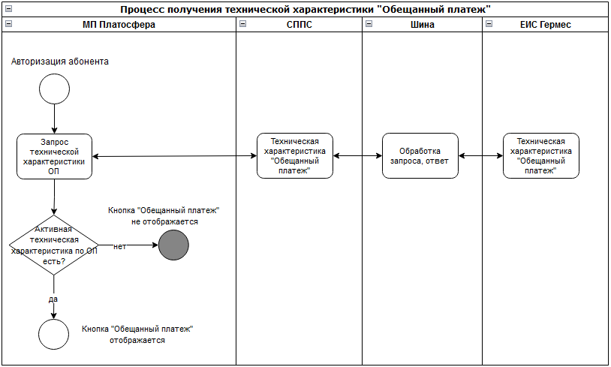

Предварительно, каждому абоненту должна быть присвоена служебная характеристика СХ = Обещанный платеж. Характеристика присваивается через техподдержку по списку абонентов в модуле "Служебные характеристики" ЕИС Гермес.

При авторизации в МП Платосфера ЕИС Гермес должна передавать данную техническую характеристику для абонента (по аналогии с ЛК ЮЛ) для отображения кнопки "Обещанный платеж".  Кнопка "Обещанный платеж" отображается только у тех абонентов, у которых присутствует данный признак.

* + - 1. *Примерный сценарий создания заявки на обещанный платеж через МП Платосфера*

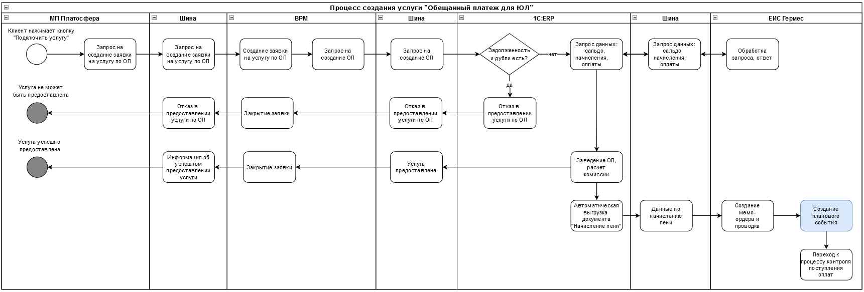

Действия по процессу, выделенные голубым цветом - осуществляются вручную.

1. Пользователь нажимает кнопку "Подключить услугу"
2. МП Платосфера направляет в BPM запрос на создание заявки на услугу по ОП
3. BPM создает заявку на услугу по ОП
4. BPM создает запрос на услугу по ОП в 1С:ERP
5. 1С:ERP осуществляет проверку наличия: неоплаченных сумм обещанного платежа, неоплаченной комиссии по обещанному платежу и наличию дублей по услуге в текущем месяце
   1. если есть неоплаченные суммы обещанного платежа и/или неоплаченная комиссия по обещанному платежу и/или наличие дублей по услуге в текущем месяце, то

- 1С:ERP отдает BPM ответ об отказе в предоставлении услуги

- BPM отдает в МП Платосфера ответ об отказе

- МП Платосфера выводит сообщение с причиной по которой невозможно подключить услугу ***конец сценария***

* 1. если дубли и неоплаченные по обещанным платежам и комиссиям отсутствуют, то1С:ERP осуществляет запрос сальдо и начисленных оплат в ЕИС Гермес

1. ЕИС Гермес возвращает 1С:ERP сальдо и начисленные оплаты
2. 1С:ERP:

- создает обещанный платеж, осуществляет расчет комиссии

- осуществляет автоматическую выгрузку документа "Начисление пени" в ЕИС Гермес (процесс уже автоматизирован в ЕИС Гермес и предварительно, его доработка не требуется)

- формирует график рассрочки

- отправляет в BPM ответ об успешном создании услуги по ОП

1. BPM:

- отдает в МП Платосфера ответ о том, что услуга успешно предоставлена

- создает push-уведомление абоненту о предоставлении услуги

1. МП Платосфера отображает пользователю ответ о том, что услуга успешно предоставлена ***конец сценария***
2. ЕИС «Гермес»:

- создает мемориальный ордер и проводит его

1. Отдел диспетчеров получает из 1С:ERP по почте перечень ОП и заводит плановые события в ЕИС Гермес.
   * + 1. *Процесс получения информации об услуге по ОП для отображения на фронте для пользователя*

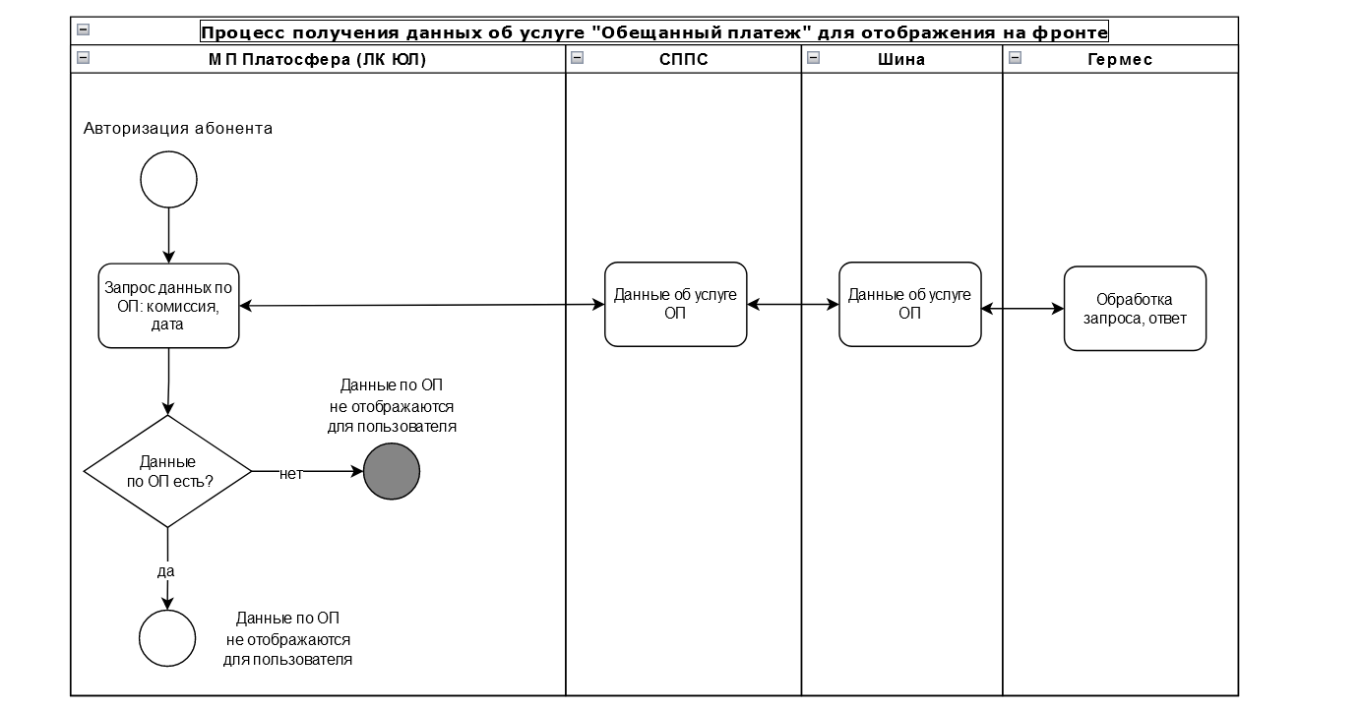

1. При авторизации абонента, МП Платосфера направляет запрос данных (комиссия, дата действия услуги) по услуге в СППС
2. СППС отправляет запрос в ЕИС Гермес
3. МП Платосфера отображает сумму комиссии по ОП для пользователя и дату окончания действия услуги

- после погашения комиссии и сумм ОП, при следующей авторизации, ЕИС Гермес передает информацию по оплате, строка комиссии по ОП обнуляется и не отображаются пользователю

* + - 1. *Процесс контроля поступления оплат*

Осуществляется вручную. Не изменяется. Согласно соглашению, в первую очередь должна списываться комиссия по ОП.

* + 1. **Функциональные требования и системы для реализации**

| **Функциональное требование** | **ИС** |
| --- | --- |
| 1. Получать из ЕИС Гермес техническую характеристику "Обещанный платеж" 2. Добавить кнопку "Обещанный платеж" и логику ее работы    1. кнопка "Обещанный платеж" отображается, если из ЕИС Гермес приходит признак СХ = Обещанный платеж - активный. Если признак неактивный, то кнопка "Обещанный платеж" не отображается    2. кнопка "Обещанный платеж" не отображается, если сумма основного долга по электроэнергии = 0 3. Реализовать функционал по возможности для ЮЛ выбора несколько абонентов для подключения обещанного платежа или одного. В случае, когда ЮЛ получил ОП по одному абоненту, он должен иметь возможность получить ОП по-другому, при этом при выделении абонента, который уже получил услугу, кнопка "Обещанный платеж" должна блокироваться 4. Добавить экран содержащий:    1. краткое разъяснение сроков и стоимости предоставления услуги    2. расчет ОП по числам и сумм комиссии по ОП (по аналогии с экраном "Детализация счёта за электрическую энергию" в ЛК ЮЛ    3. раздел "Соглашение о предоставлении сервиса", при переходе в который открывается экран содержащий текст со ссылкой на соглашение  (приложение 3 [Распоряжения](http://confluence.sibirenergo.ru/download/attachments/119903555/%D0%A0%D0%B0%D1%81%D0%BF%D0%BE%D1%80%D1%8F%D0%B6%D0%B5%D0%BD%D0%B8%D0%B5_%D0%9E%D0%B1%D0%B5%D1%89%D0%B0%D0%BD%D0%BD%D1%8B%D0%B9_%D0%BF%D0%BB%D0%B0%D1%82%D1%91%D0%B6_%D0%BD%D0%BE%D1%8F%D0%B1%D1%80%D1%8C_2022.docx?version=3&modificationDate=1687232085657&api=v2) "О предоставлении сервиса «Обещанный платёж для ЮЛ»  от  07.11.2022  № 211)    4. вывод соглашения должен быть реализован через административную панель МП Платосфера (раздел Админ панель Платосфера/ Администрирование/Configuration)    5. выбор варианта подключения сервиса:  * за платеж до 10-го числа * за платеж до 25-го числа * за платеж до 10-го и 25-го числа   1. чек-бокс "Ознакомлен и согласен с условиями предоставления сервиса"   2. кнопка "Подключить сервис" становится активной только при заполнении чек -бокса   3. кнопка "Подключить сервис" * неактивна, если не заполнен чек-бокс "Ознакомлен и согласен с условиями предоставления сервиса" * неактивна, если на фронте есть строка "Комиссия по обещанному платежу с суммой комиссии  1. Реализовать интеграцию с BPM по созданию заявки, в т.ч. получение списка продуктов, идентификаторов договоров и иных параметров, необходимых для создания заявки в ВРМ 2. Выводить на фронт строку с суммой комиссии по ОП и датой действия услуги по ОП - Подключен «Обещанный платеж» на период с ХХ.ХХ.ХХХХ по ХХ.ХХ.ХХХХ 3. (по аналогии с ОП ФЛ 2.0), при погашении комиссии и сумм ОП ЕИС Гермес (по существующему процессу) передает об этом информацию в приложение и строки более не отображаются пользователю 4. Реализовать создание push-уведомления абоненту о предоставлении услуги (процесс существует, необходимо провести анализ только на предмет необходимости обработки нового пуша) | МП Платосфера |
| Добавить данные по ОП в запрос к ЕИС Гермес | СППС |
| 1. Изменить создание обращения по запросу на предоставление сервиса из ЛК ЮЛ на заявку (сейчас функционала нет) 2. Реализовать создание заявки по запросу на предоставление сервиса из МП Платосфера и ее автоматическое закрытие 3. После поступления заявки на сервис из МП Платосфера или ЛК ЮЛ осуществлять проверку на дубли (предварительно по договору) и в случае их обнаружения отправлять информацию об этом источнику создания сервиса 4. Разделить услуги по обещанному платежу на ФЛ и ЮЛ 5. Реализовать интеграцию с 1С:ERP с передачей данных для создания ГО и автоматического расчета комиссии по сервису на стороне 1С:ERP 6. Реализовать создание push-уведомления абоненту о предоставлении услуги 7. Реализовать рассылку push-уведомлений с информацией абонента об окончании действия обещанного платежа. | BPM |
| 1. Доработать, либо реализовать новую процедуру которая будет отдавать в МП Платосфера:   * комиссию по ОП * информацию по авансам * служебную характеристику   2. Изменить взаимодействие с ЛК ЮЛ с прямого обращения в БД на шину  3. При формировании отчета автоматически исключать задолженность по подключившим услугу из показателя «Управленческая ДЗ» | ЕИС Гермес |
| Разработка механизма расчета и начисления ОП   1. Реализовать параллельное начисление и расчет 2. Реализовать интеграцию с МП Платосфера и ЛК ЮЛ для проверки - есть ли ОП 3. % изменения ОП при просрочке оплаты 4. Если пересчитали аванс, должен осуществляться перерасчет комиссии 5. Учитывать оплаты - нужен фиксированный набор условий 6. Реализовать отчет со статистикой по предоставленным услугам ОП ЮЛ | 1С:ERP |
| Доработка шины в части передачи данных по ОП в Гермес, 1С:ERP | Шина |

* + 1. **Интеграционные взаимодействия**

Гермес/ /Платосфера/1С/ВРМ

| **Система источник запроса** | **Система приемник** | **Данные на уровне бизнес требований (объем/скорость)** | **Способ интеграции** | **Комментарий** |
| --- | --- | --- | --- | --- |
| МП Платосфера | ЕИС Гермес | Раздел "Процесс получения технической характеристика "Обещанный платеж"  При авторизации абонента МП Платосфера направляет в ЕИС Гермес запрос технической характеристики "Обещанный платеж" | Шина | Необходимо будет добавить параметры по ОП для запроса в ЕИС Гермес |
| МП Платосфера | BPM | Раздел "Примерный сценарий создания заявки на обещанный платеж через МП Платосфера"  МП Платосфера направляет в BPM запрос на создание заявки на услугу по ОП  Передача запросов/прогнозируемое количество - 420 шт. в год | Шина | В ОП ФЛ сейчас реализовано создание заявки методом CreateOrder. Для ОП ЮЛ предлагается реализация через шину, т.к. это - целевое состояние. |
| BPM | 1С:ERP | Раздел "Примерный сценарий создания заявки на обещанный платеж через МП Платосфера"  BPM направляет в 1С:ERP запрос на услугу по ОП  Передача запросов/прогнозируемое количество - 420. в год | Шина |  |
| 1С:ERP | ЕИС Гермес | Раздел "Примерный сценарий создания заявки на обещанный платеж через МП Платосфера"  1С:ERP направляет в ЕИС Гермес  запрос сальдо и начисленных оплат  Передача запросов/прогнозируемое количество – 420 в год | Шина |  |
| СППС | ЕИС Гермес | Раздел "Процесс получения информации об услуге по ОП для отображения на фронте для пользователя"  При авторизации абонента, МП Платосфера направляет запрос начислений ЕИС Гермес | Шина | Существующий процесс. Необходимо будет добавить параметры по ОП для запроса в ЕИС Гермес |

**2.3. Доработка процесса предоставления сервиса в ЛК ЮЛ**

* + 1. **Описание процессов создания заявки через ЛК ЮЛ (как сейчас)**

*2.3.1.1. Процесс получения технической характеристики «Обещанный платеж»*

Предварительно, каждому абоненту должна быть присвоена служебная характеристика СХ = Обещанный платеж. Если признак характеристики активен, то у абонента отображается кнопка "Обещанный платеж", если нет, то кнопка не отображается (см. [АЗ по реализации функционала для предоставления услуги обещанный платеж в Гермес](http://confluence.sibirenergo.ru/pages/viewpage.action?pageId=21071413))

Характеристика, как правило, присваивается через техподдержку по списку абонентов в модуле "Служебные характеристики" ЕИС Гермес.

ЕИС Гермес направляет служебную характеристику в ЛК ЮЛ при авторизации абонента в ЛК ЮЛ.

*2.3.1.2. Процесс создания заявки на услугу «Обещанный платеж» в ЛК ЮЛ*

1. После нажатия абонентом на кнопку "Обещанный платеж" создается обращение в BPM, на основании которого специалист связывается в абонентом для уточнения и подтверждения обращения
2. После получения подтверждения от пользователя на оформление ОП:
   * вручную отрабатываются расчеты комиссии и оформление услуги
   * вручную закрывается обращение в BPM
3. Сотрудник Отдела по работе с дебиторской задолженностью по ЮЛ созванивается с абонентом и говорит, что заявка одобрена.

После закрытия заявки в BPM, в истории ЛК ЮЛ отображается информация о заявке по обещанному платежу.

Комиссия по обещанному платежу отображается в ЛК ЮЛ как гарантийное обязательство.

* + 1. **Описание процессов создания заявки через ЛК ЮЛ (как должно быть)**

*2.3.2.1. Процесс получения технической характеристики «Обещанный платеж»*

Процесс остается прежним. При интеграционном взаимодействии между ЛК ЮЛ и ЕИС Гермес для получения технической характеристика "Обещанный платеж" добавляется шина.

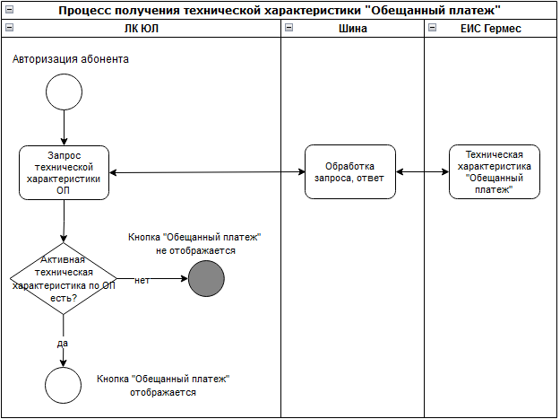

*2.3.2.2. Примерный сценарий создания заявки на обещанный платеж через ЛК ЮЛ*

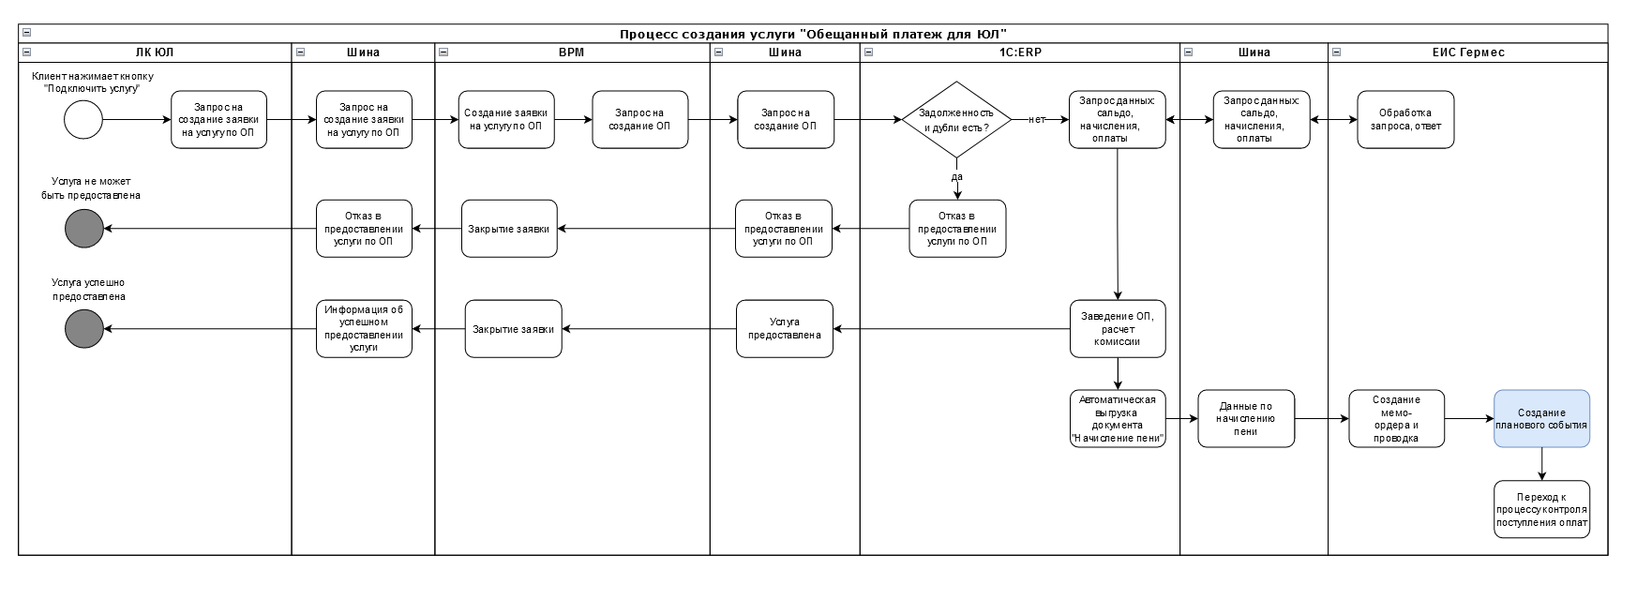

Действия по процессу, выделенные голубым цветом - будут осуществляться вручную.

1. Пользователь нажимает кнопку "Обещанный платеж"
2. Сайт направляет в BPM запрос на создание заявки на услугу по ОП
3. BPM создает заявку на услугу по ОП
4. BPM создает запрос на услугу по ОП в 1С:ERP
5. 1С:ERP осуществляет проверку наличия: неоплаченных сумм обещанного платежа, неоплаченной комиссии по обещанному платежу и наличию дублей по услуге в текущем месяце
   1. если есть неоплаченные суммы обещанного платежа и/или неоплаченная комиссия по обещанному платежу и/или наличие дублей по услуге в текущем месяце, то
      1. 1С:ERP отдает BPM ответ об отказе в предоставлении услуги
      2. BPM отдает сайту ответ об отказе
      3. ЛК ЮЛ выводит сообщение с причиной по которой невозможно подключить услугу ***конец сценария***
   2. если дубли и неоплаченные по обещанным платежам и комиссиям отсутствуют, то1С:ERP осуществляет запрос сальдо и начисленных оплат в ЕИС Гермес
6. ЕИС Гермес возвращает 1С:ERP сальдо и начисленные оплаты
7. 1С:ERP:
   * создает обещанный платеж, осуществляет расчет комиссии
   * осуществляет автоматическую выгрузку документа "Начисление пени" в ЕИС Гермес (процесс уже автоматизирован в ЕИС Гермес и предварительно, его доработка не требуется)
   * формирует график рассрочки
   * отправляет в BPM ответ об успешном создании услуги по ОП
8. BPM:
   * отдает сайту ответ о том, что услуга успешно предоставлена
   * создает push-уведомление абоненту о предоставлении услуги
9. ЛК ЮЛ отображает пользователю ответ о том, что услуга успешно предоставлена ***конец сценария***
10. ЕИС «Гермес»:
    * создает мемориальный ордер и проводит его
11. Отдел диспетчеров получает из 1С:ERP по почте перечень ОП и заводит плановые события в ЕИС Гермес.
    * 1. **Функциональные требования и системы для реализации**

| **Функциональное требование** | **ИС** |
| --- | --- |
| 1. Получать из ЕИС Гермес техническую характеристику "Обещанный платеж" через шину (сейчас техническая характеристика передается через api) 2. ЮЛ может иметь несколько абонентов. Реализовать функционал по возможности для ЮЛ выбора несколько абонентов для подключения обещанного платежа или одного. В случае, когда ЮЛ получил ОП по одному абоненту, он должен иметь возможность получить ОП по -другому, при этом при выделении абонента, который уже получил услугу, кнопка "Обещанный платеж" должна блокироваться 3. Реализовать интеграцию с BPM по созданию заявки (сейчас реализовано создание обращения, а не заявки), в т.ч. получение списка продуктов, идентификаторов договоров и иных параметров, необходимых для создания заявки в ВРМ 4. Выводить на фронт строку с суммой комиссии по ОП и датой действия услуги по ОП - Подключен «Обещанный платеж» на период с ХХ.ХХ.ХХХХ по ХХ.ХХ.ХХХХ | ЛК ЮЛ |
| Добавить данные по ОП в запрос к ЕИС Гермес | СППС |
| 1. Изменить создание **обращения** по запросу на предоставление сервиса из ЛК ЮЛ на **заявку** 2. Реализовать автоматическое закрытие заявки 3. После поступления заявки на сервис из МП Платосфера или ЛК ЮЛ осуществлять проверку на дубли (предварительно по договору) и в случае их обнаружения отправлять информацию об этом источнику создания сервиса 4. Разделить услуги по обещанному платежу на ФЛ и ЮЛ 5. Реализовать интеграцию с 1С:ERP с передачей данных для создания ГО и автоматического расчета комиссии по сервису на стороне 1С:ERP 6. Реализовать рассылку push-уведомлений с информацией абонента об окончании действия обещанного платежа. | BPM |
| 1. Доработать, либо реализовать новую процедуру которая будет отдавать:  * комиссию по ОП * информацию по авансам * служебную характеристику  1. Изменить взаимодействие с ЛК ЮЛ с прямого обращения в БД на шину 2. При формировании отчета автоматически исключать задолженность по подключившим услугу из показателя «Управленческая ДЗ» | ЕИС Гермес |
| Разработка механизма расчета и начисления ОП   1. Реализовать параллельное начисление и расчет 2. Реализовать интеграцию с МП Платосфера и ЛК ЮЛ для проверки - есть ли ОП 3. % изменения ОП при просрочке оплаты 4. Если пересчитали аванс, должен осуществляться перерасчет комиссии 5. Учитывать оплаты - нужен фиксированный набор условий 6. Реализовать отчет со статистикой по предоставленным услугам ОП ЮЛ | 1С:ERP |
| Доработка шины в части передачи данных по ОП в Гермес, 1С:ERP | Шина |

* + 1. **Интеграционные взаимодействия**

Гермес/Сайт ЛК ЮЛ/1С/ВРМ

| **Система источник запроса** | **Система приемник** | **Данные на уровне бизнес требований (объем/скорость)** | **Способ интеграции** | **Комментарий** |
| --- | --- | --- | --- | --- |
| ЛК ЮЛ | ЕИС Гермес | Раздел "Процесс получения технической характеристика "Обещанный платеж"  ЛК ЮЛ направляет в ЕИС Гермес запрос технической характеристики "Обещанный платеж" | Шина | Существующий процесс. Способ интеграции заменяется на шину |
| ЛК ЮЛ | BPM | Раздел "Примерный сценарий создания заявки на обещанный платеж через МП Платосфера"  МП Платосфера направляет в BPM запрос на создание заявки на услугу по ОП  Передача запросов/прогнозируемое количество - 180 в год | Шина | В ОП ФЛ сейчас реализовано создание заявки методом CreateOrder. Для ОП ЮЛ предлагается реализация через шину, т.к. это - целевое состояние. |
| BPM | 1С:ERP | Раздел "Примерный сценарий создания заявки на обещанный платеж "  BPM направляет в 1С:ERP запрос на услугу по ОП  Передача запросов/прогнозируемое количество - 180. в год | Шина |  |
| 1С:ERP | ЕИС Гермес | Раздел "Примерный сценарий создания заявки на обещанный платеж через ЛК ЮЛ"  1С:ERP направляет в ЕИС Гермес  запрос сальдо и начисленных оплат  Передача запросов/прогнозируемое количество - 180 в год | Шина |  |

Приложение №2

к Техническому заданию №00164/2023 от «09» октября 2023 года

**Техническое задание на доработку**

1. Общее описание решения <Название продукта/сервиса>  
Техническое задание должно содержат требования к доработке не более 1 системы.

1.1. Цели и назначение системы  
Настоящий документ определяет цели доработки/создания системы, содержит описание потребностей заинтересованных лиц и основных характеристик создаваемого продукта.

## 1.2. Терминология и обозначения

Внесите в таблицу обозначения, используемые в Техническом задании

|  |  |
| --- | --- |
| BPM | Bpm’online CRM – SaaS-решение, разработанное компанией Terrasoft. Bpm’online CRM объединяет возможности системы управления взаимоотношениями с клиентами (CRM) и системы управления бизнес-процессами (BPM). |
| HTTP (Hypertext Transfer Protocol) | протокол передачи данных |
| JSON (JavaScript Object Notation) | Стандартный текстовый формат для представления структурированных данных на основе синтаксиса объекта JavaScript. |
| XML (eXtensible Markup Language) | Расширяемый язык разметки. |
| ЕИС «Гермес» | Единая информационная система «Гермес». Единая информационная система по работе с юридическими лицами, позволяет клиентам через интернет контролировать свои расчеты, передавать показания приборов учета, оформлять счета – фактуры, подавать заявки на обслуживание и т.д. |
| ЛК ЮЛ | Личный кабинет Юридических лиц |
| Сервисная шина | Сервисная шина акционерного общества «Новосибирскэнергосбыт». |
| ЭДО | Система электронного документа оборота |

### 1.3. Ссылки (обязательно на концепцию решения для АК)

В данном разделе можно указать ссылки на документы для смежных систем, если ТЗ включает в себя интеграцию с какими-либо системами. Также можно указать ссылки на документы, на которые Вы опираетесь при разработке данного ТЗ (протоколы взаимодействия, принятые общие решения в компании и т.д.)

# 2. Описание объекта автоматизации (для проектов необходимо приложить ссылку на ранее согласованную концепцию)

В данном разделе приводится верхнеуровневое описание объекта автоматизации (бизнес-процессов заказчика) с адресацией к тем причинам, которые побуждают Заказчика к выполнению данного проекта. Например, для бизнес-заказчиков это может быть сокращение затрат, увеличение выручки, оптимизация FTE, оцифрованное снижение рисков по штрафам  и т.п. факторов, которые в совокупности формируют предпосылки для выполнения проектов.  
В любом случае рекомендуется описать:

* Текущую ситуацию;
* Желаемую ситуацию;
* Схемы бизнес процессов "как сейчас" и "как будет" в нотации BPMN
* Как создаваемый продукт может помочь достижению этой желаемой ситуации.

**Для проектов рекомендуется дополнить выдержками из концепции, т.к. концепция является явным предшественником данного пункта и полнее его раскрывает.**

# 3. Состав работ и функциональные требования

Описание работ в разбивке на конкретные функции и функциональные требования к ним (продублировать из концепции)

# 4. Описание автоматизируемых функций и применяемых технологий

## 4.1. Доработки системы

Данный пункт может быть назван в соответствии с системой, для которой производится доработка.

В рамках данного пункта описываются изменения, которое предлагается внести внутри системы.

Например, здесь могут быть описаны предлагаемые изменения в хранимых процедурах ЕИС Гермес.

## 4.2. Интеграционные взаимодействия

В данном разделе дается описание взаимодействия систем при интеграции. (СХЕМА + описание линейного процесса)

* Система источник
* Система приемник
* Каким образом взаимодействуют (API, вызов хранимых процедур и т.д.)
* Тип взаимодействия: синхронно/асинхронно
* Структура передаваемых данных
* Примеры передаваемых сообщений

## 4.3. Требования к языкам программирования и технологиям интеграции

В данном разделе необходимо указать требования к разработке (например, сервис доставки смс должен быть разработан на java или c# или php). Требования к интеграции - resp или интеграционная шина RIP.

# 5. Нефункциональные требования

Описываются, если есть, нефункциональные требования пользователей:

* ТЗ должно быть согласовано на архитектурном комитете
* Новые доработки не должны привести к нарушению функциональности существующих, кроме случаев, явно указанных в ТЗ
* соответствие создаваемой системы стандартам, соглашениям и CodeStyle соответствующего продукта.;
* совместимость с различными операционными системами, конфигурациями, периферийными устройствами, требования к использованию памяти и другие системные требования;
* требования к документированию (состав пользовательской документации, эксплуатационной документации, нормативно-методической документации, online help и проч.);
* требования по надежности;
* требования к производительности (как часто и какой объем информации нужно обрабатывать)
* требования по безопасности;
* требования к развертыванию и обновлению версий и т.п.
* требования к количеству пользователей будущей системы в разрезе внешних и внутренних пользователей
* требования к количеству обрабатываемых в день транзакций

Например, требования по документированию могут выглядеть так:

**Требования к документированию**

Исполнителем должна быть разработана и зафиксирована в системе Confluence Заказчика следующая документация:

* Аналитическая записка
* План организации архитектуры и влияния на безопасность
* Сценарий тестирования
* Чек-лист
* Инструкция пользователя/администратора (для службы технической поддержки)
* Технический дизайн
* Акт оказанных услуг.
* Документация для передачи в Техническую поддержку, которая стандартизирована

А также любая другая техническая документация, которая напрямую указана в Договоре и приложениях к нему или есть специфическая документация по дорабатываемой системе.

При разработке документации необходимо ориентироваться на существующую иерархию документации в Confluence Заказчика. При отсутствии необходимого раздела его создание согласовывается с Заказчиком – Заказчик указывает путь для расположения документа, либо создает раздел по предложению Исполнителя.

**Требования по безопасности**

Требования по безопасности отражаются в документе "План организации архитектура и влияния на безопасность". Ссылка на данный документ должна быть представлена в данном разделе.

# 6. Существующие ограничения

В рамках данного пункта дается список работ, выполнение которых не предполагается в рамках данного Технического задания. Согласовывая данный документ, Заказчик соглашается с указанными ограничениями.

Пример ограничений:

* Доработка системы "Сервис" не входит в состав работ по данному техническому заданию
* Доработка BPM не входит в состав работ по данному техническому заданию
* Доработка клиента ЕИС Гермес не входит в состав работ по данному техническому заданию

# 7. Критерии приемки

В данном пункте описываются критерии, по которым будет приниматься выполненная работа. Также здесь могут быть описаны особенности проведения этапов разработки и тестирования и их предоставление Заказчику.

Пример заполнения данного пункта:

Этап 1 :

1. Проведено приёмо-сдаточное испытание на тестовом контуре ЕИС Гермес и ЛК ЮЛ (в случае не готовности одной из систем какие возможные  действия ? )
2. Подготовлена и сдана техническая документация согласно требованиям к системе
3. Подготовлены и сданы пользовательские инструкции и инструкции для администраторов (техподдержки)

Этап 2:

1. Проведен успешный релиз на продуктовую среду ( успешно или нет также может быть продемонстрирован за заглушках)
2. В рамках опытной эксплуатации найдены ошибки и согласован срок устранения в рамках гарантийной поддержки

# 8. Требования к тестированию

## 8.1. Требования к функциональному тестированию

Каждое функциональное требование должно быть покрыто тестовыми сценариями

## 8.2. Требования к регрессионному тестированию

В рамках регрессионного тестирования необходимо сформировать чек-лист и тест-кейсы, согласовать с командой разработки и провести непосредственное тестирование на согласованных средах

## 8.3. Требования к нагрузочному тестированию

Необходимо сформировать чек листы и тест кейсы, методику испытаний, показатели нагрузки (Например: система должна выдерживать 100 RPS в период оплат и передачи показаний), согласовать с командой разработки и провести непосредственное тестирование на согласованных средах

## 8.4. Требования к приемочному тестированию

Проведение демонстрации функционала бизнесу для подтверждения готовности ввода в опытно-промышленную эксплуатацию на среде, максимально приближенной к продуктиву

# 9. Этапы выполнения работ

Этапы работ приведены в таблице 1. Сроки их выполнения и перечень документов, предъявляемых по окончании соответствующих этапов, предоставляются в течении 5 рабочих дней после подписания договора.

Таблица 1 Перечень этапов разработки

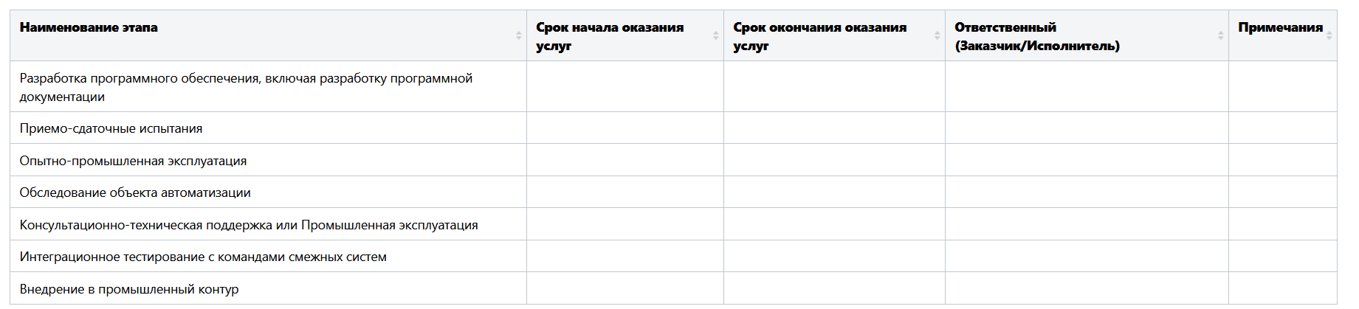

# 10. Требования к инфраструктуре. Допустимо ссылаться на страницы confluence, если нет изменений по серверам

## 10.1. Инфраструктурная схема

В данном пункте может быть представлена схема изменений в текущей инфраструктуре предприятия

## 10.2. Ресурсы

В данном пункте описывается какие ресурсы необходимы для проведения проектирования и разработки системы.

Пример заполнения пункта:

Разработка проводится в DEV среде, без доступа в Prod.

Подключение к среде по средствам VPN.

Для Dev\Test среды требуется доступ в сеть internet.

После проведения этапа разработки, разработанный функционал переносится с Dev на TEST сервера для проведения тестирования.

Сервера Dev и ТEST находятся в едином адресном пространстве.

Доступ к Prod среде осуществляется через RDP подключение к выделенной станции.

Для проведения поставок в Prod, должны быть доступны сервера SVN и Git находящиеся в тестовом контуре.

### 10.2.1    Выделенная среда разработки

|  |  |  |  |  |  |
| --- | --- | --- | --- | --- | --- |
| **Роль** | **CPU шт.** | **RAM Гб.** | **SSD Гб.** | **OS** | **FQDN** |
| DEV сервер BPM | 2 | 64 | 80 | Win server | Devbpm |
| DEV сервер SharePoint | 4 | 64 | 160 | Win server | devsp |
| DEV сервер ABByy | 2 | 32 | 120 | Win server | devflexi |
| TEST сервер BPM | 2 | 64 | 80 | Win server | Testbpm |
| TEST сервер SharePoint | 4 | 64 | 160 | Win server | Testsp |
| TEST сервер ABByy | 2 | 32 | 120 | Win server | testflexi |
| DEV сервер SQL | 4 | 64 | 320 | Win server | devsql |
| DEV сервер Брокер | 4 | 64 | 120 | Win server | devrabbit |

### 10.2.2    Prod среда

Состав серверов:

1. Prod сервер ЕИС Гермес
2. Prod сервер SQL

Таблица 4 Промышленная среда

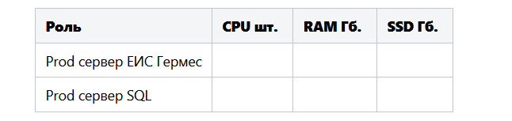

 Требования по портам и корректировка ресурсов будет производится после проведения опытно-промышленной эксплуатации.

### 10.2.3    Используемые порты\службы

1. SSH
2. Http
3. https
4. RDP
5. ftp
6. git
7. ldap
8. dns
9. sql
10. smtp
11. SVN
12. …

Список может меняться в соответствии с реализованной концепцией и утвержденного плана обмена данными в системе

Приложение №3

к Техническому заданию №00164/2023 от «09» октября 2023 года

Референт-лист

|  |  |  |  |
| --- | --- | --- | --- |
| Наименование компании- заказчика | ИНН заказчика | Адрес заказчика (город, населенный пункт), ФИО контактного лица и телефона | Номер и дата договора, предмет договора |
|  |  |  |  |